20232144L1

例1　(2023·岳阳市高二期末)如图甲，在进行“用双缝干涉测量光的波长”的实验中，将双缝干涉实验仪器按照要求安装在光具座上。然后接通电源使光源正常发光，在目镜中可以观察到清晰的干涉条纹。

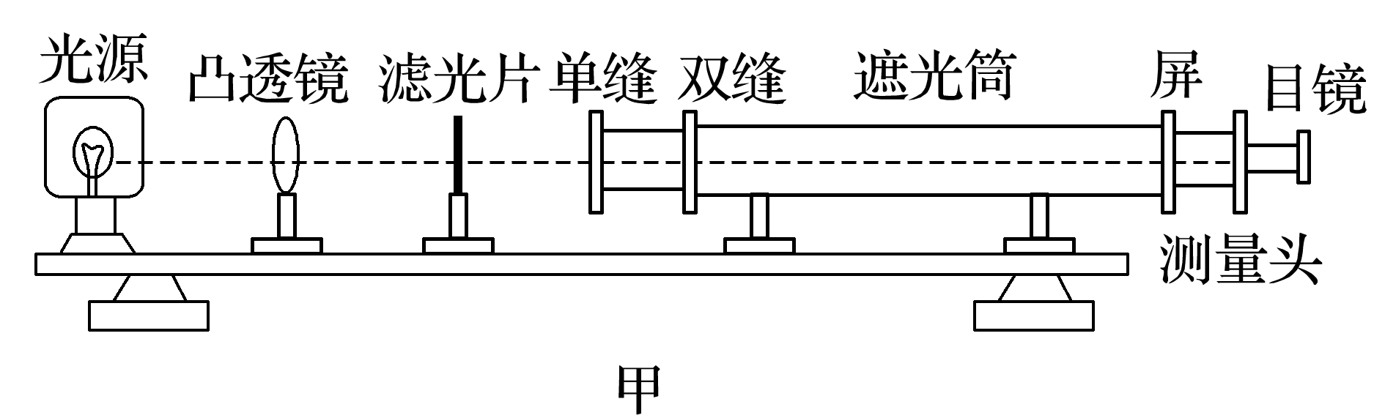

(1)下列说法正确的是________。

A．调节光源高度使光束沿遮光筒轴线照在屏中心时，应放上单缝和双缝

B．测量某条干涉亮条纹位置时，应使分划板中心刻线与该亮条纹的中心对齐

C．为了减小测量误差，可用测量头测出*n*条亮条纹间的距离*a*，求出相邻两条亮条纹间距Δ*x*＝

D．若取下滤光片，屏上将出现彩色的干涉条纹

(2)该小组同学在目镜中观察到的干涉图样为______(填“A”或“B”)。



(3)用20分度的游标卡尺测量双缝间距如图乙所示，双缝间距*d*＝______mm。

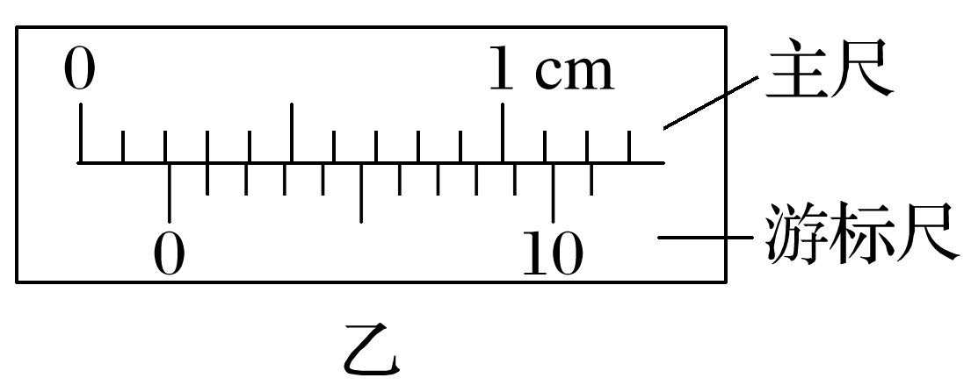

(4)图丙为实验得到的干涉条纹，用测量头测出了第1条和第6条亮条纹中心间的距离为Δ*x*，已知双缝到光屏的距离为*l*，则所测单色光波长的计算式为*λ*＝____(用题中所给的字母表示)。

